Enostavne poizvedbe (povpraševanja iz ene tabele)

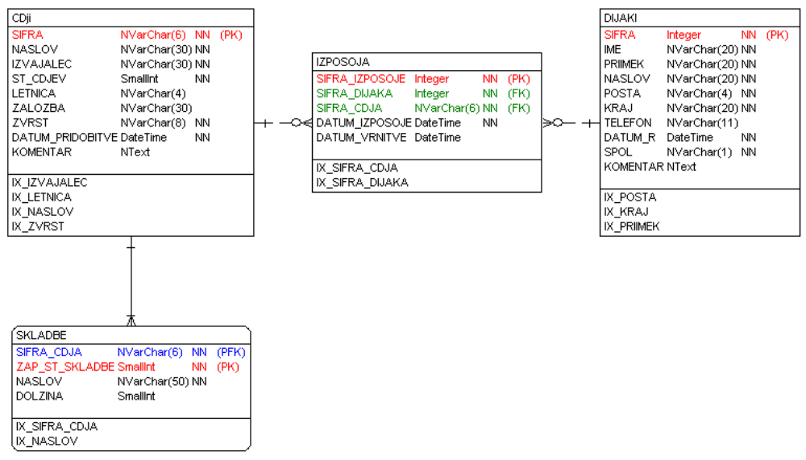

Iz baze izposojaCDjev izpiši:

  - vse podatke o vseh CDjih (poimenujmo z 01 VSE O CDJIH)
  - vse zvrsti CDjev, izpisane samo po enkrat in razvrščene padajoče (poimenujmo z 02 VSE ZVRSTI)
  - vse podatke vseh dijakov iz Celja (poimenujmo z 03 DIJAKI IZ CELJA)
  - vsa imena, priimke in telefonske številke vseh dijakov iz Celja, ki so ženskega spola, razvrščene po priimkih (poimenujmo z 04 ŽENSKI DIJAKI IZ CELJA)
  - vsa imena, priimke, kraje in telefonske številke vseh dijakov iz Celja ali Žalca, razvrščene po kraju padajoče, v okviru istega kraja pa po priimkih naraščajoče (poimenujmo z 05 DIJAKI IZ ŽALCA ALI CELJA)
  - vsa imena, priimke, kraje in telefonske številke vseh dijakov iz Žalca ali Celja, ki so ženskega spola, razvrščene po priimkih (poimenujmo z 06 ŽENSKI DIJAKI)
  - vsa imena, priimke in datume rojstva za dijake, ki so rojeni leta 1990, razvrščene po dijakih od najmlajšega do najstarejšega (poimenujmo z 07 DIJAKI ROJENI 1990)
  - vsa imena, priimke in datume rojstva za dijake, ki so rojeni po 1.1.1990 in niso iz Celja (poimenujmo z 08 DIJAKI NECELJANI ROJENI PO 1/1/1990)

  - vsa imena in priimke dijakov, katerih imena se začnejo na črko j (poimenujmo z 09 DIJAKI NA J)
  - vse podatke o dijakih, ki na drugem mestu priimka nimajo znakov a, e ali o (poimenuj jo z 10 DIJAKI, KI NA DRUGEM MESTU PRIIMKA NIMAJO A, E ALI O)
  - vse založbe, ki so izdale kakšen pop cd (poimenujmo z 10 ZALOŽBE S POP CDJI)
  - izvajalce in naslove ter zvrsti vseh cdjev, izdanih pred letom 2000, ki niso zvrsti klasika, razvrščene po zvrsteh, v okviru iste zvrsti pa po izvajalcih (poimenujmo z 11 IZVAJALCI IN NASLOVI NEKLASIČNIH CDJEV IZPRED LETA 2000)
  - izvajalce, naslove, letnice in založbe vseh cdjev, izdanih med letoma 1995 in 2003, ki so zvrsti pop ali rock, razvrščene po izvajalcu (poimenujmo z 12 POP IN ROCK CDJI IZDANI MED LETOMA 1995 IN 2003)
  - vse podatke o cdjih, izdanih med letoma 1990 in 2000, ki niso zvrsti pop in katerih izvajalci se začnejo na samoglasnik, razvrščene po datumih pridobitve naraščajoče (poimenujmo z 13 POP IN ROCK CDJI IZDANI MED LETOMA 1990 IN 2000 KATERIH IZVAJALCI SE ZAČNEJO NA SAMOGLASNIK)
  - šifre, naslove in izvajalce cdjev, katerih založba vsebuje črko a ali pa imajo v naslovu na drugem mestu črko a, hkrati pa niso dvojni cdji (poimenujmo 14 ŠIFRE NASLOVI IN IZVAJALCI NEDVOJNIH CDJEV Z ZALOŽBO NA A ALI DRUGO ČRKO V NALOVU A)
  - šifre, naslove in izvajalce cdjev, katerih imena založbe se začnejo na katerokoli črko med a in p, na drugem mestu pa nimajo samoglasnika (poimenujmo 15 ŠIFRE NASLOVI IN IZVAJALCI NEDVOJNIH CDJEV Z ZALOŽBO NA A DO 5 IN SOGLASNIKOM NA DRUGEM MESTU)
  - vse podatke o izposojah 1, 3 in 5 (poimenujmo jo 16 IZPOSOJE 1 3 5)
  - vse podatke o izposoja, ki nimajo šifre 1, 3 ali 5, razvrščene po datumu izposoje (poimenujmo jo 17 IZPOSOJE KI NIMAJO ŠIFRE 1 3 5)
  - imena in priimke dijakov, katerih šifra je med 1 in 4 ali pa je 6, 8 ali 9, razvrščene po priimkih padajoče in v okviru priimkov po imenih padajoče (poimenujmo jo 18 DIJAKI S ŠIFRO MED 1 IN 4 ALI S ŠIFRO 6 8 9)

01
SELECT *
FROM cdji;

02
SELECT DISTINCT zvrst
FROM cdji
ORDER BY zvrst DESC;

03
SELECT *
FROM dijaki
WHERE kraj = 'Celje';

04
SELECT ime, priimek, telefon
FROM dijaki
WHERE spol = 'Ž'
AND kraj = 'Celje'
ORDER BY priimek;

05
SELECT ime, priimek, kraj, telefon
FROM dijaki
WHERE kraj IN ('Celje', 'Žalec')
ORDER BY kraj DESC, priimek ASC;

06
SELECT ime, priimek, kraj, telefon
FROM dijaki
WHERE spol = 'Ž'
AND kraj IN ('Celje', 'Žalec')
ORDER BY priimek;

07
SELECT ime, priimek, datum_rojstva
FROM dijaki
WHERE YEAR(datum_rojstva) = 1990
ORDER BY datum_rojstva;

08
SELECT ime, priimek, datum_rojstva
FROM dijaki
WHERE YEAR(datum_rojstva) > 1990
AND kraj != 'Celje'
ORDER BY datum_rojstva;

09
SELECT ime, priimek
FROM dijaki
WHERE ime LIKE 'J%';

10
SELECT *
FROM dijaki
WHERE priimek LIKE '__%'
AND priimek NOT LIKE '__a%'
AND priimek NOT LIKE '__e%'
AND priimek NOT LIKE '__o%';

11
SELECT izvajalec, naslov, zvrst
FROM cdji
WHERE zvrst != 'klasika'
AND YEAR(letnica) < 2000
ORDER BY zvrst, izvajalec;

12
SELECT izvajalec, naslov, letnica, zalozba
FROM cdji
WHERE zvrst IN ('pop', 'rock')
AND YEAR(letnica) BETWEEN 1995 AND 2003
ORDER BY izvajalec;

13
SELECT *
FROM cdji
WHERE zvrst NOT IN ('pop')
AND YEAR(letnica) BETWEEN 1990 AND 2000
AND izvajalec LIKE '[aeiou]%'
ORDER BY datum_pridobitve;

14
SELECT sifra, naslov, izvajalec
FROM cdji
WHERE zalozba LIKE '%a%'
OR naslov LIKE '_a%'
AND st_cdjev = 1;

15
SELECT sifra, naslov, izvajalec
FROM cdji
WHERE zalozba LIKE '[^aeiou]%'
AND zalozba LIKE '[a-p]%'
AND st_cdjev = 1;

16
SELECT *
FROM izposoja
WHERE sifra_izposoje IN (1, 3, 5);
17
SELECT *
FROM izposoja
WHERE sifra_izposoje NOT IN (1, 3, 5)
ORDER BY datum_izposoje;

18
SELECT ime, priimek
FROM dijaki
WHERE sifra BETWEEN 1 AND 4
OR sifra IN (6, 8, 9)
ORDER BY priimek DESC, ime DESC;

